|  |
| --- |
| **LA RELACIÓN Y ARTICULACIÓN DE PREGRADO Y POSGRADO CON LOS PROCESOS DE EXTENSIÓN. SE HACE ÉNFASIS EN LOS CURSOS DE FORMACIÓN CONTINUADA Y SU VÍNCULO CON LOS PROGRAMAS** |

La extensión de la Universidad como parte de la misionalidad de Proyección Social, tiene una relación directa con el pregrado y el posgrado a través de los cursos de formación continuada. Para ello, las mostraremos las relaciones que están contenidas en el informe de autoevaluación institucional 2019, como otros documentos que soportan esta relación.

Los cursos de extensión, como parte de la Proyección social están pensados para un público amplio en la perspectiva de mantener una relación directa con el entorno y aportar a la construcción de país desde los campos académicos, sociales y culturales que hemos desarrollado (Informe de Autoevaluación, 2019, P.241). Pese a ello, no solo se inscribe un público ajeno a la institución, también tenemos una presencia importante de la comunidad educativa, y ello se debe, entre otras razones, a que la Universidad tiene una política de incentivos económicos y académicos para que se inscriban a los cursos de formación continuada que la universidad.

Para mostrar estos vínculos entre los cursos de formación continuada de la modalidad de extensión de la Universidad con los programas académicos. Presentamos la relación con los sujetos directos de esta relación: profesor es y estudiantes:

## **La relación entre la formación continuada y los profesores de la Universidad**.

En esta relación, para la Universidad es importante que los profesores continúen sus procesos formativos, no solamente formales -conducentes a títulos- sino su formación en lenguas extranjeras para fortalecer la apropiación de segunda lengua en los estudiantes tanto de pregrado como de posgrado. Para ello, como se presenta en el informe de Autoevalución, se tienen dos estrategias: El seminario de formación en lenguas extranjeras y el acceso a los cursos regulares de idiomas.

**Cursos de formación continuada en idiomas**

En cuanto al seminario de lenguas extranjeras, tal y como se presenta en el informe de autoevaluación (UPN, 2019, P107)

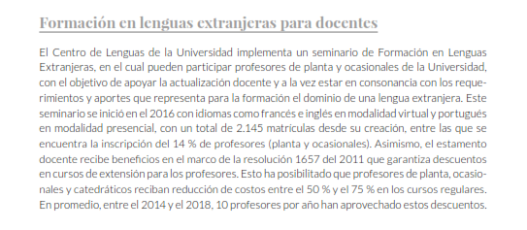

Frente a los cursos intensivos y semestrales que realiza el Centro de Lenguas, los profesores pueden acceder a estos de acuerdo con la reglamentación contenida en la Resolución 0484 del 22 de abril de 2004 y la resolución 1657 del 21 de diciembre de 2011 que establecen los incentivos para los profesores y funcionarios.

**Diseño de cursos de formación continuada**

Por otra parte, los profesores diseñan y plantean cursos de formación continuada en los cuales se pueden inscribir tanto sus colegas como los estudiantes. Para ello, los profes reciben un incentivo económico con acuerdo a la Resolución 028 de 2004, tal y como se presenta en el informe de Autoevaluación (UPN, 2019, P110)

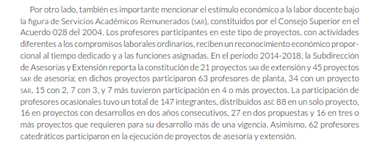

A continuación, como información adicional, los cursos y los profesores tanto de posgrado como de posgrado, que han sido desarrollados en la ventana de observación 2014 - 2018.

|  |  |  |  |  |  |  |  |
| --- | --- | --- | --- | --- | --- | --- | --- |
| **Número de SAR** | **Nombre del SAR** | **Tipo de SAR** | **Nombre del Docente** | **Facultad** | **Programa** | **Pregrado** | **Posgrado** |
| **20114** | Escuela de Deportes Acuáticos 2014 | Extensión | Bárbara Ann Giles | Educación física | Educación Física | x |  |
| **20214** | Cursos de extensión de Bellas Artes 2014 | Extensión | David Martínez Rodríguez | Bellas Artes | Bellas Artes | x |  |
| José Ricardo Rodríguez | Bellas Artes | Bellas Artes | x |  |
| Manuel Alexander Puerto | Bellas Artes | Bellas Artes | x |  |
| Karl Andrés Schwinn | Bellas Artes | Bellas Artes | x |  |
| Felisa Noreña | Bellas Artes | Bellas Artes | x |  |
| Iván Bulla | Bellas Artes | Bellas Artes | x |  |
| **20314** | Curso de pedagogía para profesionales no licenciados 2014 | Extensión | Adriana Jiménez | Educación | Posgrados |  | x |
| Edna Patricia López Pérez | Educación | Posgrados |  | x |
| **20414** | PFPD La necesidad de complejizar lo ambiental" | Extensión | Carolina Vargas Niño | Ciencia y Tecnología | Biología | x |  |
| **20514** | La geometría en la escuela y su didáctica | Extensión | Jeison Camilo Sua Flórez | Ciencia y Tecnología | Matemáticas | x |  |
|
| **20614** | PFPD Recreación en la escuela | Extensión | Juan Manuel Carreño | Facultad de Educación física | Educación física | x |  |
| Erika Liliana Paéz Franco | Facultad Educación física | Recreación y Deporte | x |  |
| **20215** | Escuela de Deportes Acuáticos de 2015 | Extensión | Bárbara Ann Giles | Educación física | Educación física | x |  |
| **20315** | Cursos de extensión Bellas Artes | Extensión | Felisa Noreña | Bellas Artes | Bellas Artes | x |  |
| Iván Bulla | Bellas Artes | Bellas Artes | x |  |
| **20116** | Cursos de extensión Bellas Artes | Extensión | Felisa Noreña | Bellas Artes | Bellas Artes | x |  |
| **20216** | Escuela de Deportes Acuáticos de 2016 | Extensión | Bárbara Ann Giles | Educación física | Educación física | x |  |
| **20416** | Catedra Mujeres y Catedra LGBTI | Extensión | Alexander Aldana Bautista | Humanidades | Sociales | x |  |
|
| **20516** | Cursos - Evaluación con Carácter Diagnostico Formativa ECDF | Extensión | Raúl Uriel Barrantes Clavijo | Facultad de Educación | Psicología y pedagogía | x |  |
| Ana Cristina León | Facultad de Educación | Psicología y pedagogía | x |  |
| Carlos Ernesto Noguera | Facultad de Educación | Psicología y pedagogía | x |  |
| Isabel Cristina Calderón | Facultad de Educación | Psicología y pedagogía | x |  |
| David Andrés Rubio | Facultad de Educación | Psicología y pedagogía | x |  |
| Yeimmy Cárdenas Palermo | Facultad de Educación | Psicología y pedagogía | x |  |
| **20316** | Formación para Docentes y Directivos Docentes del Distrito | Extensión | Sandra Marcela Duran | Facultad de Educación | Posgrados |  | x |
| Alberto Mera Clavijo | Facultad de Educación | Posgrados |  | x |
| Piedad Cecilia Ortega | Facultad de Educación | Posgrados |  | x |
| René Guevara Ramírez | Facultad de Educación | Posgrados |  | x |
| Sandra Patricia Guido | Facultad de Educación | Posgrados |  | x |
| John Alexander Rojas Montero | Ciencia y Tecnología | Electrónica | x |  |
| Germán Vargas Guillén | Humanidades | Filosofía | x |  |
| Yolanda Ladino Ospina | Ciencia y Tecnología | Biología | x |  |
| Edgar Alberto Guacaneme | Ciencia y Tecnología | Biología | x |  |
| Edgar Olay Valbuena | Ciencia y Tecnología | Biología | x |  |
| Carlos Jilmar Díaz | Facultad Educación | Maestría |  | x |
| Edna Patricia López Pérez | Facultad de Educación | Posgrados |  | x |
| José Bernardo Galindo | Facultad de Educación | Posgrados |  | x |
| **20117** | Cursos de extensión Bellas Artes | Extensión | Felisa Noreña | Bellas Artes | Bellas Artes | x |  |
| Iván Bulla | Bellas Artes | Bellas Artes | x |  |
| **20217** | Escuela de Deportes Acuáticos de 2017 | Extensión | Bárbara Ann Giles | Educación física | Educación física | x |  |
| **20417** | Programa Becal Paraguay | Extensión | Pablo Fernando Páramo | Facultad de Educación | Doctorado |  | x |
| Guillermo Fonseca | Facultad de Educación | Posgrados |  | x |
| Andrea Milena Burbano Arroyo | Facultad de Educación | Posgrados |  | x |
| José Bernardo | Facultad de Educación | Posgrados |  | x |
| Galindo Ángel | Facultad de Educación | Posgrados |  | x |
| **20118** | Cursos de extensión Bellas Artes | Extensión | Manuel Alexander Puerto | Bellas Artes | Bellas Artes | x |  |
| Iván Bulla | Bellas Artes | Bellas Artes | x |  |
| Felisa Noreña | Bellas Artes | Bellas Artes | x |  |
| **20218** | Escuela de Deportes Acuáticos de 2018 | Extensión | Bárbara Ann Giles | Educación Física | Educación física | x |  |

## **La formación continuada y los estudiantes de la Universidad.**

La relación entre los cursos de formación continuada con los estudiantes, se da a través de una política de incentivos y homologación para que los estudiantes tanto de pregrado como de posgrado tomen los cursos como parte de sus procesos formativos. Frente a la política de estímulos, regulada a través de la Resolución 1296 de 2015. Así en la ventana de tenemos los siguientes datos de estudiantes que se presentan en el informe de autoevaluación (UPN, 2019, P. 139).

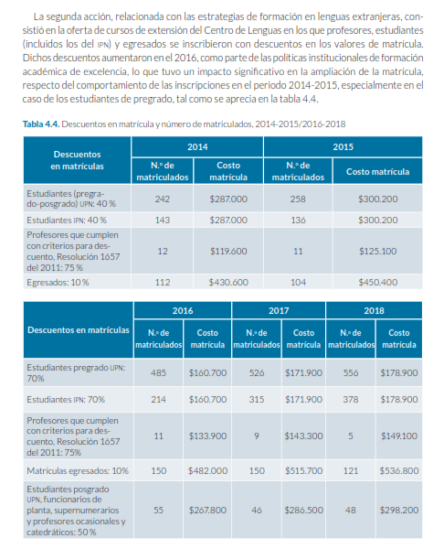

Además, después de tomar estos cursos, y de estos ser certificados por el Centro de Lenguas. En los programas académicos se estudia su *homologación*, en algunos casos con el certificado que otorga el Centro de Lenguas y en otros con exámenes de conocimientos. En todo caso, esto se hace a través de la política de homologación contenida en el estatuto Académico, Acuerdo 10 de 2018.

De manera similar sucede con el Doctorado, en el cual se establece como *requisito* de egreso que los estudiantes certifiquen el nivel B2. El Centro de Lenguas entrega certificados de estudios con el nivel cumplido por el estudiante y este es aceptado en la coordinación del doctorado cumplimiento del requisito: certificado de segunda lengua en nivel B2. Los profesores de la Universidad que realizan el doctorado, pueden también acceder a los cursos de la manera que se mencionó en líneas arriba.